  - Embedded OS 구동

    - 실습 내용

시뮬레이터를 이용하여 printf문을 이용하여 shell창에 출력하는 예제를 수행해 본다.
- tar 명령어를 이용하여 deos.tar.gz 파일의 압축을 푼다.

- home 폴더 안에 있는 .bashrc 파일을 편집하여 아래와 같이 DEOS_HOME 이라는 환경변수를 추가해 주고 source 명령을 이용하여 변경된 .bashrc 파일을 다시 불러들인다.(‘~’는 home directory를 의미하며 압축을 푼 경로에 따라 적당히 지정해 준다.)
export DEOS_HOME=~/deos

- 마찬가지로 lab2.2.tar.gz 파일도 압축을 풀어준다. lab2.2.tar.gz는 시뮬레이터가 들어있는 폴더이며, deos.tar.gz는 시뮬레이터에 올릴 OS와 예제가 들어있는 폴더이다.
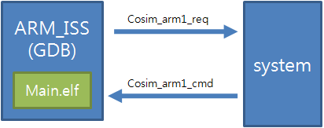
- lab2.2.tar.gz에 있는 시뮬레이터의 동작을 간단히 나타내면 위 그림과 같다.
arm-tlm-gdb를 사용하여 Main.elf를 수행하도록 하고 cosim_arm1_req,
cosim_arm1_cmd라는 FIFO 파일을 이용하여 system 유틸리티와 통신을 하여 시뮬레이션을 수행하게 된다.
arm, arm.cmd, 파일을 vi에디터를 이용하여 확인할 수 있다. arm에서 gdb를 실행하면서 main.elf를 불러들이고, gdb에 사용하는 command는 arm.cmd 파일에 있는 것을 확인할 수 있다.
- deos 폴더 안의 example 폴더로 이동한다.
- vi 에디터를 이용하여 printf.ex.cpp 파일을 열고 deos_main함수의 내용을 아래와 같이 넣어준다.
int deos_main(void *arg)
{
printf("hello embedded system. \n");

return 0;
}

- make를 수행해 주면 arm-linux-gcc를 이용하여 printf_ex.cpp 파일이 컴파일 되고 main.elf파일이 생성된다.
(Makefile을 간단히 살펴보면, 가장 첫 번째 명령인 make print가 수행되고, ../Makefile.conf에서 정의된 LD(arm-linux-gcc)를 실행하고 실행하는 파라미터는 $(ALL_FLAGS) printf_ex.cpp -o main.elf 이다.
$(ALL_FLAGS)는 각종 라이브러리와 ld파일등을 불러오는 역할을 하고, deos_main.cpp를 이용하며, -o옵션을 통해 output은 main.elf로 할 것을 지정하게 된다.)
- 생성된 main.elf 파일을 shell창에서 cp 명령을 통해 시뮬레이터 폴더에 복사해 준다.
$> cp ./main.elf ~/lab2.2/
- shell 창을 하나 더 띄워서 다음과 같이 실행해 준다.
shell 1 $> ./arm
shell 2 $> ./system
- shell 1창에서 다음과 같은 창을 볼 수 있다.
GNU gdb 5.3
Copyright 2002 Free Software Foundation, Inc.
GDB is free software, covered by the GNU General Public License, and you are
welcome to change it and/or distribute copies of it under certain conditions.
Type "show copying" to see the conditions.
There is absolutely no warranty for GDB. Type "show warranty" for details.
This GDB was configured as "--host=i686-pc-linux-gnu --target=arm-tlm"...
Connected to the simulator.
Loading section .text, size 0x4730 vma 0x0
Loading section .data, size 0x70 vma 0x5000
Start address 0x0
Transfer rate: 146688 bits in <1 sec.
attached object name(p2ic) instance name(interrupt_controller)
register name(interrupt_controller) address : 0xc0000000 size : 32 bytes
no interrupt
success
attached object name(./semihost.so) instance name(semihost0)
register name(semihost0) address : 0xc6000000 size : 262144 bytes
no interrupt
success
attached object name(socbase_de) instance name(pcc_arm1)
register name(pcc_arm1) address : 0xd0000000 size : 268435456 bytes
no interrupt
Opening cosim_arm1_req : Request FIFO cosim_arm1_req was successfully opened
Opening cosim_arm1_cmd : Command FIFO cosim_arm1_cmd was successfully opened
success
(gdb)

- gdb창을 이용해 올린 프로그램을 다양하게 디버깅할 수도 있다. gdb 관련 명령은 웹상에 정보가 많으므로 생략하고 gdb에 올라간 main.elf파일을 실행하기 위해서 run을 입력하면 printf를 통해 출력이 됨을 확인할 수 있다.
(gdb) run
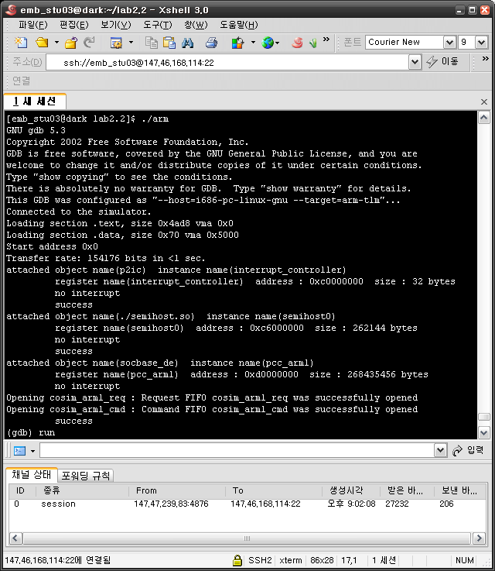

  - Thread programming

    - 예비보고서

- 프로세스(process)와 쓰레드(thread)를 차이점에 대해 4가지 이상 기술하시오.
정의
  - 프로세스는 실행중인 프로그램이다.
  - 쓰레드는 다른 쓰레드와 parallel하게 실행되는 instruction의 연속이다.
생성시
  - 프로세스는 생성시(fork) 텍스트, 데이터, 스택을 위한 영역이 필요하며, 동일 프로세스(예를 들어, ls를 다수개 실행)인 경우 데이터와 스택만을 새로 생성하고 텍스트는 공유한다.
  - 쓰레드는 생성시(posix의 경우: pthread_create) 텍스트, 데이터, 스택이 필요하나, 이중 텍스트와 데이터는 이미 해당 쓰레드를 내포하고 있는 프로세스에 있는 것을 사용하며, 단지, 스택만을 새로 할당받는다. (비용이 프로세스에 비해 조금 작다)
서로간 통신
  - 프로세스간의 통신은 전형적인 IPC(signal, pipe, fifo, semaphore, shared memory, socket등)에 의한다.
  - 쓰레드는 그외에도 프로세스의 데이터를 마치 공유메모리처럼 사용할 수 있고, 뮤텍스라는 동기화 메카니즘을 지원한다.
성능
  - 프로세스는 생성시 완전히 다른 (메모리등) 자원을 할당 받아야 하기 때문에 시간이 오래 걸릴 수 밖에 없다.
  - 쓰레드는 생성시 글로벌 메모리가 공유되고 새로운 메모리가 할당되지 않기 때문에 쓰레드를 만드는 것은 프로세스를 만드는 것보다 간단하고 빠르다.
존재
  - 프로세스는 독립적이다.
  - 쓰레드는 프로세스의 서브셋이다.

- Thread programming을 통해 얻을 수 있는 장점으로는 무엇이 있는지 생각하여보고 기술하시오.
Thread는 새로운 프로세스를 생성시키지 않고, 특정 문맥(코드)만을 병렬로 실행할 수 있도록 허용한다. 새로운 프로세스를 생성시키지 않기 때문에 그만큼 자원을 아낄 수 있으며, 더 효율적으로 빠르게 움직일 수 있다. 또한 같은 프로세스이기 때문에, 데이터를 공유하기가 쉽다는 장점도 가진다. 그래서 한 프로세스 내에서 여러 일을 병렬적으로 처리하려면 thread를 이용하면 된다.

⑶ Appendix의 Thread programming을 읽고 이해하시오.
  - Synchronization

    - 예비보고서

⑴ Appendix의 H.Synchronization 부분을 읽고 각 동기화 기법에 대한 내용을 간략하게 정리하시오.

Mutex

여러 쓰레드가 실행 중인 경우 각 쓰레드는 전역 공간의 메모리를 공유한다. 이 메모리의 데이터를 여러 쓰레드가 동시에 접근하려고 하면 문제가 발생할 수 있다. 이러한 공유 공간의 동기화 문제를 해결하는데 많이 쓰이는 동기화 기법중에 하나가 뮤텍스(Mutex)이다. 뮤텍스는 Mutual Exclusive의 약자로써 한 데이터에 대해 모든 쓰레드의 접근이 상호 배제적으로 이루어지도록 한다는 뜻이다. 뮤텍스는 뮤텍스 형의 변수를 선언하고 이 변수를 잠금(lock)과 잠금해제(unlock)을 거치면서 공유 영역의 접근을 제어하는 방법이다.
mutex_init : 뮤텍스를 초기화 해주는 함수이다.
mutex_destroy : 뮤텍스를 해제시키는 함수이다.
mutex_lock : 뮤텍스를 잠그는 함수이다. 이미 뮤텍스가 잠겨져 있으면 쓰레드는 mutex가 풀릴 때까지 대기상태가 된다.
mutex_unlock : 잠겨져 있는 뮤텍스를 해제시킨다.

Semaphore
한정된 자원에 대해 카운트를 주어 쓰레드가 공유자원을 접근하는 것을 제어한다. 한정된 자원의 수 만큼 count값을 초기화 하고 자원에 접근하는 thread가 있으면 count값을 하나씩 떨어뜨린다. 그리고 그 값이 0이하가 되면, 자원에 lock을 걸게 된다. 또한, 자원을 또 원한다면 계속 count값을 떨어뜨리고 queue에 연결해 놓는다. count값의 반전값이 그 자원을 기다리는 thread의 개수(2’s compliment에서)다.
sem_init : 세마포어를 초기화 하는 함수이다. Sem은 세마포어를 가리키는 포인터 인자이다. Value는 세마포어의 값을 정의하는 인자이다.
sem_destroy : 세마포어를 해제하는 함수이다.
sem_trywait : 세마포어값을 검사하여 값이 0보다 크면 임계영역으로 진입하고, 그렇지않다면 임계영역에 진입하지 않고 RUNNING상태를 유지한다.
sem_wait : 세마포어값이 0보다 크다면 임계영역에 진입하고, 그렇지 않다면 세마포어의 값이 0보다 클 때까지 SLEEP상태를 유지한다.
sem_post : 세마포어 값을 증가시켜주는 함수다.
sem_getvalue : 세마포어 값을 sval 인자로 넘겨주는 함수이다.

Condition variable
조건변수(Condition variable)은 상대와 공유 데이터의 상태에 대한 정보를 교환하기 위해 사용된다. 상태를 알리기 위한 신호를 전달하는 역할을 하는 것이다. 뮤텍스와 함께 사용되며 뮤텍스에 의해 보호되는 공유 데이터와도 연관이 있다고 할 수 있다.
뮤텍스와 원리는 같다. 즉 먼저 걸어주고 sleep 하는 상태에서 signal을 주게 되면 풀리게 된다. 즉 unlock을 하는 형태로 signal을 주는 것이다. 그러면 깨어나서 다음이 실행된다.
cond_init : 조건변수를 초기화한다.
cond_destroy : 조건변수를 해제시키는 함수이다.
cond_wait : 한 쓰레드는 기다리는 시그널이 올 때까지 SLEEP상태로 대기하게 된다.
cond_signal : 시그널을 발생시켜 해당 시그널을 기다리는 가장 높은 우선순위의 쓰레드를 READY상태로 만들어 준다. 시그널을 받을 쓰레드가 없다면 아무런 작용도 하지 않는다.

Barrier
배리어에 먼저 도착한 쓰레드들은 배리어에 정해진 숫자의 쓰레드들이 도달할 때까지 멈추고 있다가 모든 쓰레드가 도달하면 일제히 깨어난다. 배리어는 모든 쓰레드가 코드의 특정한 병렬적인 부분을 실행할 준비가 될 때까지 어떤 쓰레드도 그 특정한 영역을 실행하지 못하도록 할 때 쓰인다. 세마포어에서 초기화 할 때, 1에서 count값을 실행될 때 원하는 thread의 수를 빼면 된다.

barrier_init : 배리어를 초기화시켜주는 함수이다.
barrier_destroy : 배리어를 해제시켜주는 함수이다.
barrier_wait : pthread_barrier_t를 초기화 할 때 정의하는 개수만큼 이 함수를 호출하는 쓰레드는 SLEEP상태로 대기하게 된다. 정의된 개수만큼의 쓰레드가 이 함수를 호출하게 되면 SLEEP상태로 있던 모든 쓰레드는 READY상태로 변경되어 진다.

⑵ 밑의 코드는 부모쓰레드(main함수)에 의해 생성되는 두 자식쓰레드로써, 뮤텍스와 조건변수의 동기화 기법을 사용하고 있다. 위의 두 쓰레드의 동작을 예상해보고 화면에 어떠한 메시지가 출력되는지 적으시오. 그리고 그 이유에 대해서도 함께 기술하시오.
void *ping(void *arg);
void *pong(void *arg);
void *cond_example(void *arg);

/*
pthread_mutex_t gmx;
pthread_cond_t gcond;
*/

mutex_t gmx;
cond_t gcond;

void *ping(void *arg)
{
int i=0;
int j=0;
while(j<100000) j++;

while(1)
{
mutex_lock(&gmx);
printf("%d : ping2\n", i);
cond_signal(&gcond);
cond_wait(&gcond, &gmx);
mutex_unlock(&gmx);
if(i >= 7) thread_exit();
i++;
}
return (void *)0;
}

void *pong(void *arg)
{
int i = 0;

while(1)
{
mutex_lock(&gmx);
cond_wait(&gcond, &gmx);
printf("%d : pong\n", i);
cond_signal(&gcond);
mutex_unlock(&gmx);
if(i >= 7) thread_exit();
i++;
}
return (void *)0;

}
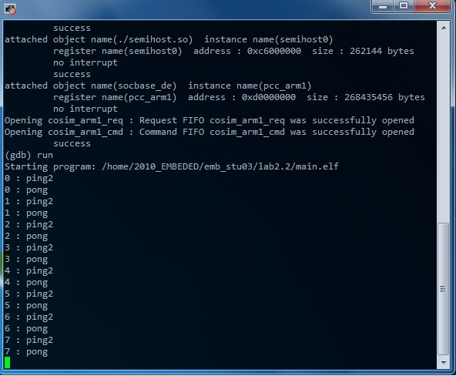

Mutex_lock을 통해 critical section을 보호한다. 또, condition을 통해 thread간의 signal을 주고 받는다. 그래서 한 thread의 일이 끝나고 나면 다음 thread에게 condition_signal을 통해 깨우게 되고 스스로는 wait를 통해 sleep하게 된다. 그 과정이 7번 반복하게 된다.

    - 실습 내용

⑴ 동기화 기법을 사용한 Thread 프로그램을 작성하시오.
조건 1. 다음의 두 개의 전역 변수를 갖는다.
int x, y;
조건 2. 부모 쓰레드는 자식 쓰레드를 2개 생성하고, 전역변수 x와 y를 0으로 초기화한다.
조건 3. 자식 쓰레드가 모두 종료할 때까지 부모쓰레드는 대기한다.
조건 4. 자식 쓰레드 하나는 전역 변수 x를 3씩 증가시키고 y를 2씩 증가시킨다.
조건 5. 나머지 자식 쓰레드는 x와 y가 각각 3과 2씩 증가할 때마다 값을 읽어서 곱하고 그 값을 화면에 출력한다.
조건 6. 부모 쓰레드는 자식 쓰레드가 끝나면 프로그램을 종료한다.
(Appendix의 각 동기화 기법을 참고하시오.)
    - 결과보고서

  - 실습에서 작성한 코드의 실행결과
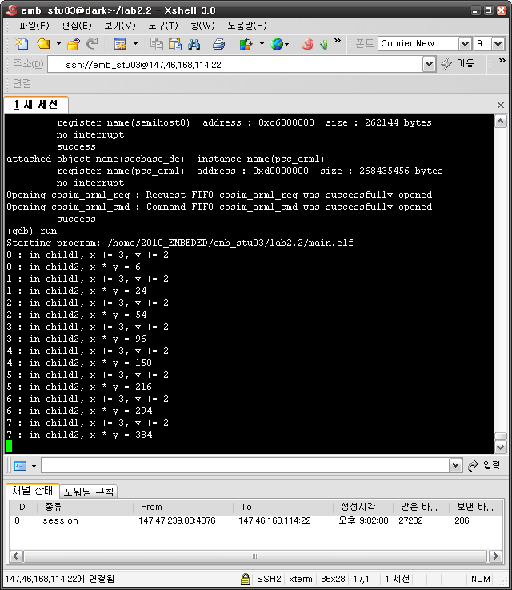

  - 작성한 코드에 대한 설명을 기술. (주요 부분에 대해서는 반드시 기술할 것)
/////////////////////////////////////////////////////////////////////////
// VPOS (Verificatoin Purpose OS)
//
// First Author : Sang-Il, Han (Vincent6 Architecture)
// ARM Porting & Revision : Sanggyu, Park
// Date : 2004. 010. 10
// Copyright 2004 Seoul National University
/////////////////////////////////////////////////////////////////////////

#include <stdio.h>
#include <deos.h>

void *child_1(void *arg); // thread 선언
void *child_2(void *arg); // thread 선언

volatile u_int* int_ie = (u_int *)(0x2005000 );
volatile u_int* int_ir = (u_int *)(0x2005000 );
volatile u_int* int_is = (u_int *)(0x2005000 );
volatile u_int* int_ack = (u_int *)(0x2005000 );
volatile u_int* int_gack = (u_int *)(0x2005000 );

/*
pthread_mutex_t gmx;
pthread_cond_t gcond;
*/

mutex_t gmx; // 뮤텍스현 변수 선언
cond_t gcond; // condition 변수 선언
int x,y; // 보호해주어야할 shared 변수

void *child_1(void *arg)
{
int i=0;
int j=0;
while(j<100000) j++;

while(1)
{
mutex_lock(&gmx); // Mutual exclusion위해 lock
x += 3; // 연산(shared 메모리 사용)
y += 2; // 연산(shared 메모리 사용)

printf("%d : in child1, x += 3, y += 2\n", i);
cond_signal(&gcond); // condition signal을 wait되어있는
// thread를 깨운다.
cond_wait(&gcond,&gmx); // 스스로는 다음 thread를 위해
// sleep
mutex_unlock(&gmx); // lock되어있건 것을 품. 다른
// thread가 접근할 수 있게 됨

if(i >= 7) thread_exit(); // 7번 돌면 thead 종료
i++;
}
return (void *)0;
}

void *child_2(void *arg)
{
int i = 0;
// int j = 0;
// while(j<100000) j++;

while(1)
{
mutex_lock(&gmx); // Mutual exclusion위해 lock
cond_wait(&gcond, &gmx); // 스스로는 다음 thread를 위해
// sleep
printf("%d : in child2, x * y = %d\n", i,x*y);
cond_signal(&gcond); // condition signal을 wait되어있는
// thread를 깨운다.

mutex_unlock(&gmx); // lock되어있건 것을 품. 다른
// thread가 접군할 수 있게 됨
if(i >= 7) thread_exit(); // 7번 돌면 thead 종료
i++;
}
return (void *)0;

}

int deos_main(void *arg)
{
thread_t t1, t2;
x = 0;
y = 0;
mutex_init(&gmx); // 뮤텍스값 초기화
cond_init(&gcond); // condition 변수 값초기화
// child2(곱하기) thread 먼저 생성(sleep으로 대기시키게)
if(thread_create(&t1,child_2, NULL, 0, THREAD_DEFAULT_PRIO, 0))
{
printf("First thread creation fail!\n");
return 0;
}
// child1(변수값 변경)
if(thread_create(&t2,child_1, NULL, 0, THREAD_DEFAULT_PRIO, 0))
{
printf("Secon thread creation fail!\n");
return 0;
}

return 0;
}

  - MJPEG software partitioning

    - 예비보고서

⑴ MJPEG 프로그램을 Part.1에서 측정하였던 각 연산블록 별 프로파일링(Profiling) 결과를 이용하여 멀티쓰레드 프로그램으로 변환 시, 각 블록을 어떻게 나누어 여러 쓰레드로 구현하는 것이 시스템의 자원 사용 대비 성능 면에서 가장 좋을지 생각하여 기술하고 그 이유에 대해서도 설명하시오.

Single core processor의 경우:
Single core processor에서는 cpu를 많이 쓰는 일을 multi thread로 나눠봤자 좋은 성능을 기대하긴 어렵다. 왜냐하면 결국 여러 가지 thread들이 cpu를 사용하기 위해 기다리게 되므로 하나 돌리고 다 끝나고 돌리는 거랑 별반 다르지 않기 때문이다. 더욱이 context switching을 하면서 발생하는 overhead가 있기 때문에 오히려 더 오랫동안 일을 하게 되는 결과가 발생하게 된다. 이번 프로젝트의 경우, 주로 계산을 많이 하는 decode부분과 결과를 파일로 저장하는 부분이 있다. 만약 DMA같은 것이 있어서 data를 file로 쓰기 위해 보내놓고 cpu가 그 사이에 계산을 하는 일을 한다면 성능의 향상을 기대해 볼 수 있을 것이다.

Multi core processor의 경우:
multi core processor에서는 위와는 상황이 다르다. 왜냐하면 thread를 여러 개를 두어 각 프로세서가 한가지 thread를 수행하면 될 것이기 때문이다. 따라서 그와 같은 상황에서는 cpu를 많이 사용하는 (즉, 계산을 많이 해야 하는)decode작업을 프로세서의 개수만큼 쪼개어 각 프로세서에 할당하면 많은 성능의 향상을 기대할 수 있을 것이다.

    - 실습 내용

⑴ MJPEG 단일쓰레드 프로그램을 멀티 쓰레드 프로그램으로 변경하시오.
조건 1. 예비보고서에서 구상한대로 쓰레드를 여러 개 사용하여 멀티 쓰레드 구조의 MJPEG프로그램을 작성한다.
조건 2. 쓰레드를 많이 생성한다고 하여 성능의 향상이 항상 있는 것은 아니다. 오히려 쓰레드간에 스위칭오버헤드가 발생할 수도 있으므로 연산량 및 각 블록간의 관계를 잘 고려하여 MJPEG 연산블록을 나누어야 한다.
조건 3. 단일 쓰레드에서 전체 프로그램의 동작 시간과 멀티 쓰레드로 변환하였을 때의 프로그램의 동작시간을 프로파일링하여 비교하여라.
조건 4. “deos/example/mjpeg” 위치의 코드를 사용하여 변경하여야 한다. 단, 반드시 “deos/example/mjpeg _thread”라는 디렉토리를 생성하고 이 위치에 코드를 복사하여 변경하도록 한다.

- 결과를 보고서에 기록하고 분석하시오.

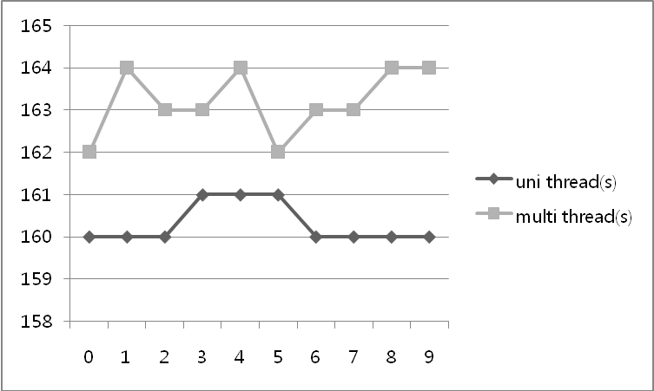
평균 경과시간 : 추가 thread가 없을 때, 160.3 s
Multi thread일 때, 163.2 s

(* linux에서는 timer함수들을 써서 정확한 경과 값을 알 수 있을 것이나, deos에는 구현이 안되어 있는 것 같아 수동으로 시간을 쟀습니다)

    - 결과보고서

  - 실습에서 작성한 코드의 실행결과
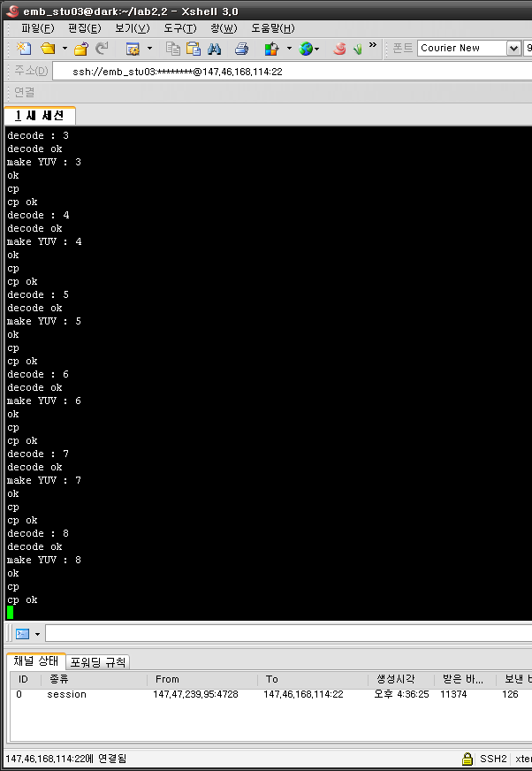

- 작성한 코드에 대한 설명을 기술. (주요 부분에 대해서는 반드시 기술할 것)

- 코드를 여러 쓰레드로 나누는 기준에 대해서 설명하시오.

이 실험에서는 single core processor이므로 이용하는 자원별로 나누었다. 따라서 cpu를 주로 사용하는 decode부분과 file로 만들어 디스크에 저장하는 부분인 yuv 파일을 만드는 부분으로 나누었다. 하지만 DMA가 지원되지 않음에 따라 이 역시 성능의 향상을 기대하긴 어려울 것으로 보인다.

- 여러 쓰레드로 나눈 상태를 블록 다이어그램으로 도식화하여 표현하시오.

- 사용한 동기화 기법을 코드와 함께 설명하시오.
mutex_t gmx1,gmx2; // mutex 선언
cond_t gcond1, gcond2; // condition 선언
void *decode(void*arg){ // decode하는 thread
int i = 0;
int j = 0;
// for(j = 0; j < 300000;j ++);
while(1){
mutex_lock(&gmx1);
cond_wait(&gcond1,&gmx1); // 처음 시작하면 wait를 부르며 잠긴다.

printf("decode : %d\n",i);
jpeg_decode_frame(&stream, y_plain1, u_plain1, v_plain1);
printf("decode ok\n");

cond_signal(&gcond1);
mutex_unlock(&gmx1);
if(i >= 8) thread_exit(); // decode 9번 하면 thread는 종료
i++; // 한번은 그전에 수행.
}
thread_exit();
return (void *)0;
}
void *make_YUV(void *arg){ // YUV결과 file을 만듬.

int i=0;
while(1){
mutex_lock(&gmx2);
cond_wait(&gcond2,&gmx2); // 다른 cnodition과 mutex를 이용하여 역시 sleep.
printf("make YUV : %d\n",i);
for(int j=0;j<LUMA_SIZE;j++) // 각 plain을 file에 저장.
fputc(y_plain1[j], fs);
for(int j=0;j<CHROMA_SIZE;j++)
fputc(u_plain1[j], fs);
for(int j=0;j<CHROMA_SIZE;j++)
fputc(v_plain1[j], fs);

if(i >= 9) thread_exit(); // make_YUV 10번 하면 thread는 종료
i++;

printf("ok\n");
cond_signal(&gcond2); // 다 되면 signal보냄.
mutex_unlock(&gmx2);
}

fclose(fs);
return (void *)0;
}
// 즉 decode thread와 make_YUV thread는 copy_yuv_plain thread가 cnodition_signal을 보내기 전까지 잠기게 되있다. 그리고 copy_yuv_plain가 signal을 보내게 되면 둘은 깨어나서 동시에 수행을 하게 된다.
void *copy_yuv_plain(void *arg){

int i=0;
while(1){
mutex_lock(&gmx1); // decode, make_YUV thread용 mutex 2개를 만든다.
mutex_lock(&gmx2);
printf("cp\n");
memcpy(y_plain2,y_plain1,LUMA_SIZE); // decode, make_YUV thread 각각 thread가 // 돌아야 하기 때문에 2가지의 data 버퍼가 // 필요하게 되고(decode 결과를 저장할, // // 저장되어있는 결과를 file에 쓸) 이를 //
//위해 복사한다.
memcpy(u_plain2,u_plain1,CHROMA_SIZE);
memcpy(v_plain2,v_plain1,CHROMA_SIZE); // 즉 이 부분이 shread영역이며 보호의 대상
printf("cp ok\n");
cond_signal(&gcond1); //다 한후 각각에 signal을 보냄.
cond_signal(&gcond2);
if(i < 9) cond_wait(&gcond1,&gmx1); // signal후 sleep
cond_wait(&gcond2,&gmx2);
mutex_unlock(&gmx1);
mutex_unlock(&gmx2);
if(i >= 9) thread_exit(); // 10번하면 종료
i++;
}
thread_exit();

return (void *)0;
}

In main:
if(thread_create(&t2,make_YUV, NULL, 0, THREAD_DEFAULT_PRIO, 1))
{
printf("thread creation fail!\n");
return 0;
}

if(thread_create(&t1,decode, NULL, 0, THREAD_DEFAULT_PRIO, 1))
{
printf("thread creation fail!\n");
return 0;
}

for(int o = 0;o < 0x1000; o++);

if(thread_create(&t3,copy_yuv_plain, NULL, 0, THREAD_DEFAULT_PRIO, 1))
{
printf("thread creation fail!\n");
return 0;
}

3가지 thread를 돌림. Decode와 make_YUV를 위해 약간의 delay를 준 후 copy_yuv_plain 실행.

- 실습 결과 성능의 향상이 있었는지 아니면 오히려 저하가 있었는지 기술
성능의 저하가 있었음
- 성능의 향상 또는 저하가 발생한 원인에 대해서 생각하여 보고 설명하시오.
위에서도 언급했듯이 single core processor에 DMA가 지원하지 않아 성능의 향상이 일어나지 않은 것으로 보인다. 결국 모든 thread를 동시에 돌리는 게 아니라(동시에 도는 것처럼 보이지만 결국 switching을 많이 하는 것이므로) 순차적으로 돌리게 되므로 이런 결과가 나온 것으로 보인다. 또한 원래는 없던 plain을 copy하는 thread가 추가 되었으므로 동시적으로 돌지 않는 이상, 시간은 더 걸릴 수 밖에 없다. 하지만, mulit-core processor와 DMA를 이용한다면, core별로 각각 decode하는 thread를 두고 YUV file을 만드는 thread를 두면, (즉 한 core당 2개의 thread) 속도의 향상을 기대해 볼 수 있을 것이다.
- 여러 쓰레드로 나누기 전의 코드와 나눈 후 코드의 성능을 표 또는 그래프로 표현
평균 경과시간 : 추가 thread가 없을 때, 160.3 s
Multi thread일 때, 163.2 s

그림 1 결과

